PONTICELLI RETORNA ÀS ORIGENS E RECEBE DELEGAÇÃO DE ITALIANOS DO TRENTino-alto adige
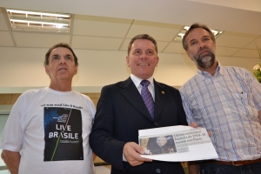A alegria do deputado Joares Ponticelli (PP) de receber na Assembleia Legislativa uma delegação de jovens trentinos (região da Italia) fez o parlamentar recordar suas origens. Por volta de 1879, a família Ponticelli chegou ao Brasil, cruzando o oceano em um navio, estabelecendo-se no Alto-Vale do Itajai. Com muitas dificuldades, os italo-descendentes construíram uma história na agricultura e um dos bisnetos dos imigrantes acabou se elegendo quatro vezes para o parlamento catarinense.
Estes faltos históricos foram narrados pelo deputado Ponticelli a uma delegação de músicos e jornalistas da região Trentino-Alto Ádige, norte da Italia, que integram o projeto Live@Brasile, organizado pela Associazione Trentini nel Mondo – ATnM, através do Circolo Trentino di Florianópolis. Os italianos visitaram na manhã desta quarta-feira (9) o parlamento catarinense, conhecendo o plenário Osny Regis, o gabinete da presidência e o gabinete do deputado Ponticelli.
Valorizando sua origem italiana, o deputado Ponticelli destacou a promoção neste mesmo dia, a partir das 21 horas, no Floripa Music Hall, um show (tourné Live@Brasile) com seis bandas trentinas, que apresentam variados estilos musicais, do rock ao reggae. A promoção é da Província Autônoma de Trento e Associazione Trentini Nel Mondo.
Conforme Laércio Luiz Moser – Presidente do Circolo Trentino di Florianopolis e Secretário da Federação dos Circolos Trentinos do Brasil, o objetivo da promoção é integrar os trentinos, seus descendentes e amantes da cultura do rock por uma paixão comum: a música. O show é oferecido a todos os descendentes italianos, simpatizantes do rock, da cultura italiana e em especial aos associados do Circolo Trentino e seus dependentes.

Na foto, Laércio Luiz Moser - Presidente do Circolo Trentino di Florianópolis e o conselheiro da Associazione Trentini nel Mondo, Cesare Ciola, com o deputado Joares Ponticelli

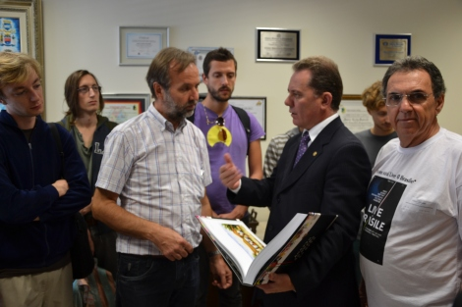

Share this:

